*Introduction*

*La résolution de problèmes est au cœur de l’activité mathématique aussi le travail autour de la résolution de problèmes ne se réduit pas aux seules manches proposées par le challenge mathématique.*

*Objectifs poursuivis : enseigner les stratégies de résolution de problèmes, rendre capables les élèves de repérer les problèmes relevant du champ additif (addition et soustraction), ceux relevant du champ multiplicatif (multiplication et division). Rendre capables les élèves de faire des analogies avec les problèmes de référence (problèmes de réunions de deux quantités, problèmes de transformation, problèmes de comparaison, problèmes de groupement ou de partage), s’appuyer sur des schémas de référence pour mathématiser. Cette année un focus est mis sur la représentation en barres (pour les enseignants en classe bilingue, une proposition de traduction : das Streifenmodell).*

*“La représentation en barres permettrait d’assurer des échanges entre élèves qui ont accès directement à l’écriture pré-algébrique ou algébrique 4+2= ? et élèves qui ont encore besoin d’une représentation visuelle. Elle peut être démarrée dès la grande section maternelle avec des alignements d’objets concrets. C’est donc la pérennité de cette représentation du cycle 1 au cycle 4 qui lui donne cette importance plutôt qu’une domination : les représentations en barres pourront modéliser des problèmes additifs, des problèmes multiplicatifs, avec des fractions et des pourcentages. (Extrait de l’article de Richard Cabassut)*

**1. Composition du dossier**

**1.1 Outils pour l’enseignant**

- doc1 cadre et explications pour l’enseignant pour partager des références communes : rappel des principes généraux, mise en œuvre, typologie des problèmes pour la culture du PE, procédures possibles et schématisations possibles (schémas en barre).  
 En aucun cas, ce document est destiné aux élèves.

*A partir de cette manche les documents seront proposés par niveau afin de limiter le nombre de photocopies, merci aux enseignants de nous l’avoir suggéré.*

*Cependant le choix initial effectué par les membres de la mission mathématique était de proposer aux enseignants l’ensemble des niveaux afin qu’ils puissent utiliser le corpus pour différencier au sein de leur classe selon l’avancée de leurs élèves.*

annexe 1 doc enseignant - démarche challenge maths (démarche détaillée)

annexe 2 doc enseignant - grilles d’évaluation

annexe 3 doc enseignant - corpus par niveau

annexe 4 doc enseignant-schémas en barre pour la comparaison d’états.

**1.2 Outils pour la classe**

- doc 2 problèmes à photocopier en version française ou en version allemande et matériel proposé par niveau de classe.

*Afin de mettre en valeur ce qui se fait dans le département, merci de nous faire parvenir, à la fin de chaque manche, des photos (dessins et schémas initiaux des élèves, cahiers de leçons avec traces institutionnalisées, affichages, ...) à  [jeremie.lutz @ac-strasbourg.fr](mailto:bettina.reverbel@ac-strasbourg.fr)*

**2. Présentation du déroulement type**

La résolution des problèmes proposés (Séance J1, Séance J2, Séance J3, Séance J4) peut s’étaler sur 2 semaines afin de la souplesse à l’enseignant.

Tout au long des 4 séances, à partir des problèmes proposés, appartenant à différentes sous catégories, on interroge les données (inconnues et connues), on dégage des schémas types à partir des représentations apparues dans la classe que l’on va faire évoluer**. Ce temps est un moment important car il ne s’agit de faire naitre de la compréhension.**

Puis, on effectue des analogies en favorisant les reformulations et la réflexion des élèves.

 “Donc ce qui est essentiel dans l’utilisation des représentations en barres, c’est la position réflexive de l’élève, par rapport à cette utilisation.” (Extrait de l’article de R. Cabassut).

 Le rôle de la verbalisation est ici essentiel (Que connaît-on ? Qu’est-ce qu’on cherche ? Est-ce qu’on cherche à comparer ? Etc.).

Cf. Annexe1 doc enseignant –démarche challenge maths

**3. Caractéristiques des énoncés proposés en Manche 3**

La manche 3 propose des problèmes de comparaison d’état.

L’annexe 4 détaille l’utilisation des schémas en barre.

**4 Points de vigilance**

4.1. Représenter et modéliser

*Les différentes étapes de la démarche doivent permettre de mettre en évidence les différents temps du triptyque (*la *manipulation et l’expérimentation, la verbalisation, l’abstraction), de dégager le schéma type qui va être ensuite utilisé pour les temps d’entraînement.*

***Il est très important de questionner les représentations (dessin, schémas) et d’argumenter les réponses pour développer la réflexion et la compréhension, sans quoi le transfert ne pourrait se faire par la suite avec des problèmes complexes.***

J’ai 8 billes. Je perds 5 billes. Combien ai-je de billes ?

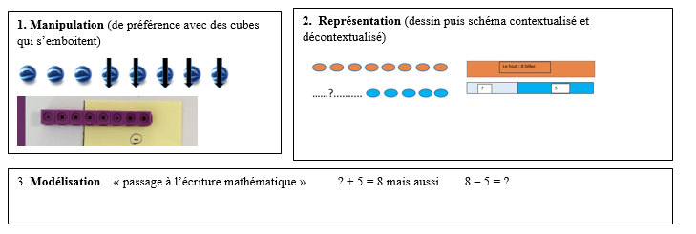

On propose de réutiliser le schéma sur un problème du même type dans la même séance.

Tout

Partie

Partie

4.2 Respect des étapes de réflexion, verbalisation

*- Il est important de permettre aux élèves de recourir aux traces écrites produites lors des précédentes séances et années (développer le raisonnement analogique tout au long du parcours scolaire).*

*- S’appuyer, lors de la phase d’institutionnalisation, chaque fois que cela est possible sur les traces produites par les élèves pour faire émerger le schéma final,* ***sans toutefois tout attendre de l’élève*** *: le schéma peut être proposé.* Exemple d’évolution du dessin de l’élève vers le schéma institutionnel (ce travail est mené par l’enseignant).

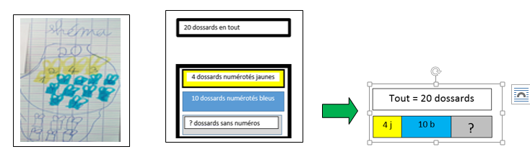

- *Formaliser sur une affiche ce qu’il faut retenir. Parallèlement, les élèves répertorient dans leur cahier des savoirs les traces et constituent une collection de problèmes pouvant se résoudre de la même manière.*

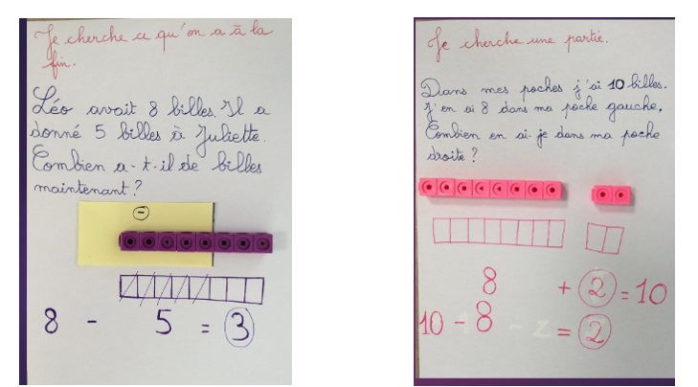

Extraits de <https://ien-voiron-1.web.ac-grenoble.fr/sites/default/files/media-fichiers/2019-12/7-representation_modelisation_schema_en_barres.pdf>